

ПЛАН ЗАСТРОЙКИ
по компетенции «Правоохранительная деятельность (Полицейский)»
Регионального этапа Чемпионата по профессиональному мастерству «Профессионалы»

2025 г.

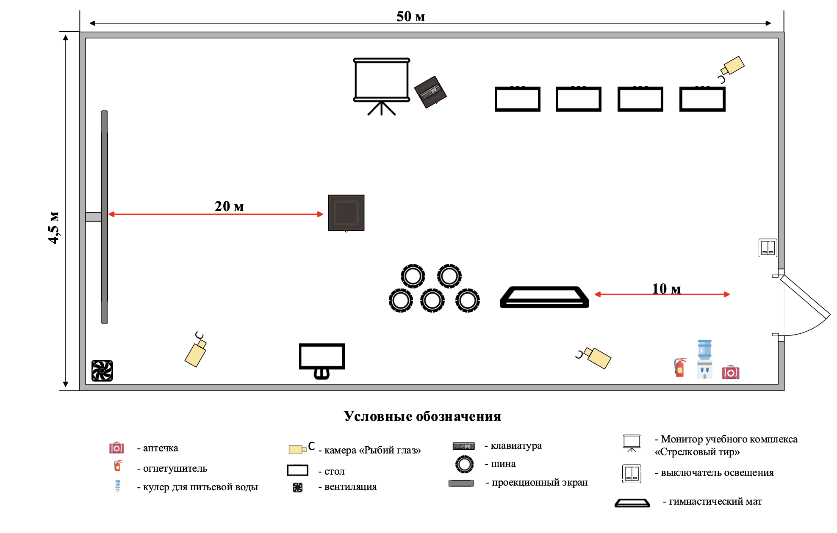
Рабочая зона «Тир-А» для задания А1 и А3

Рабочая зона «Тир-Б» для задания А2
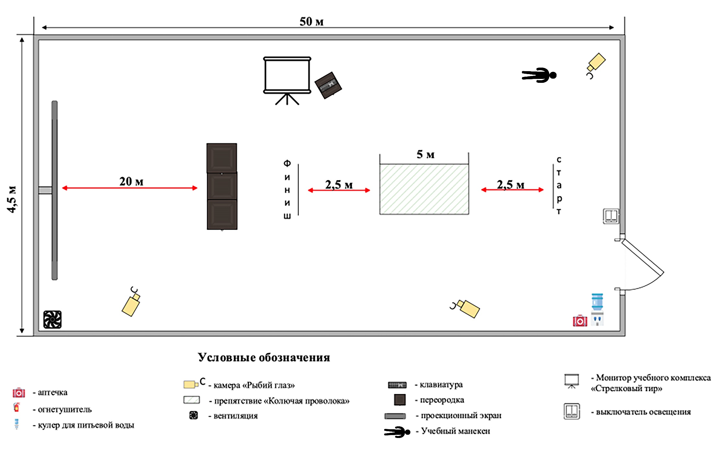

Рабочая зона «Малый спортивный зал»
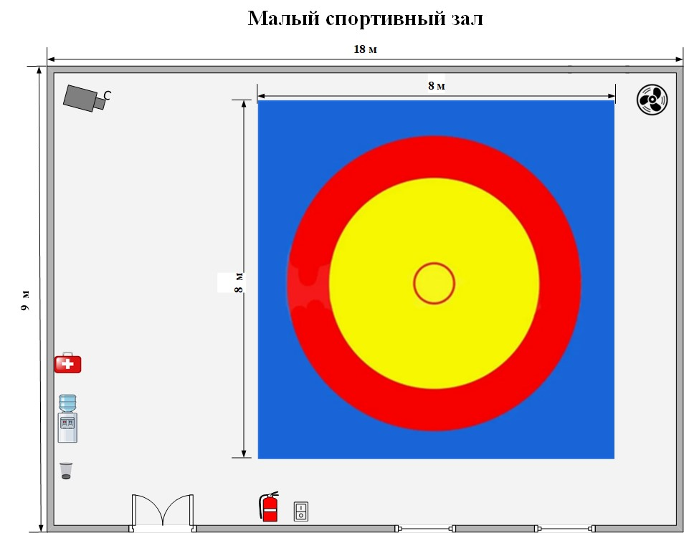

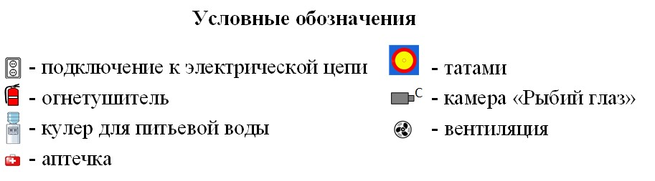

Рабочая зона «Подъезд»
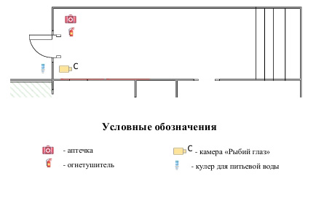

Рабочая зона «Большой спортивный зал
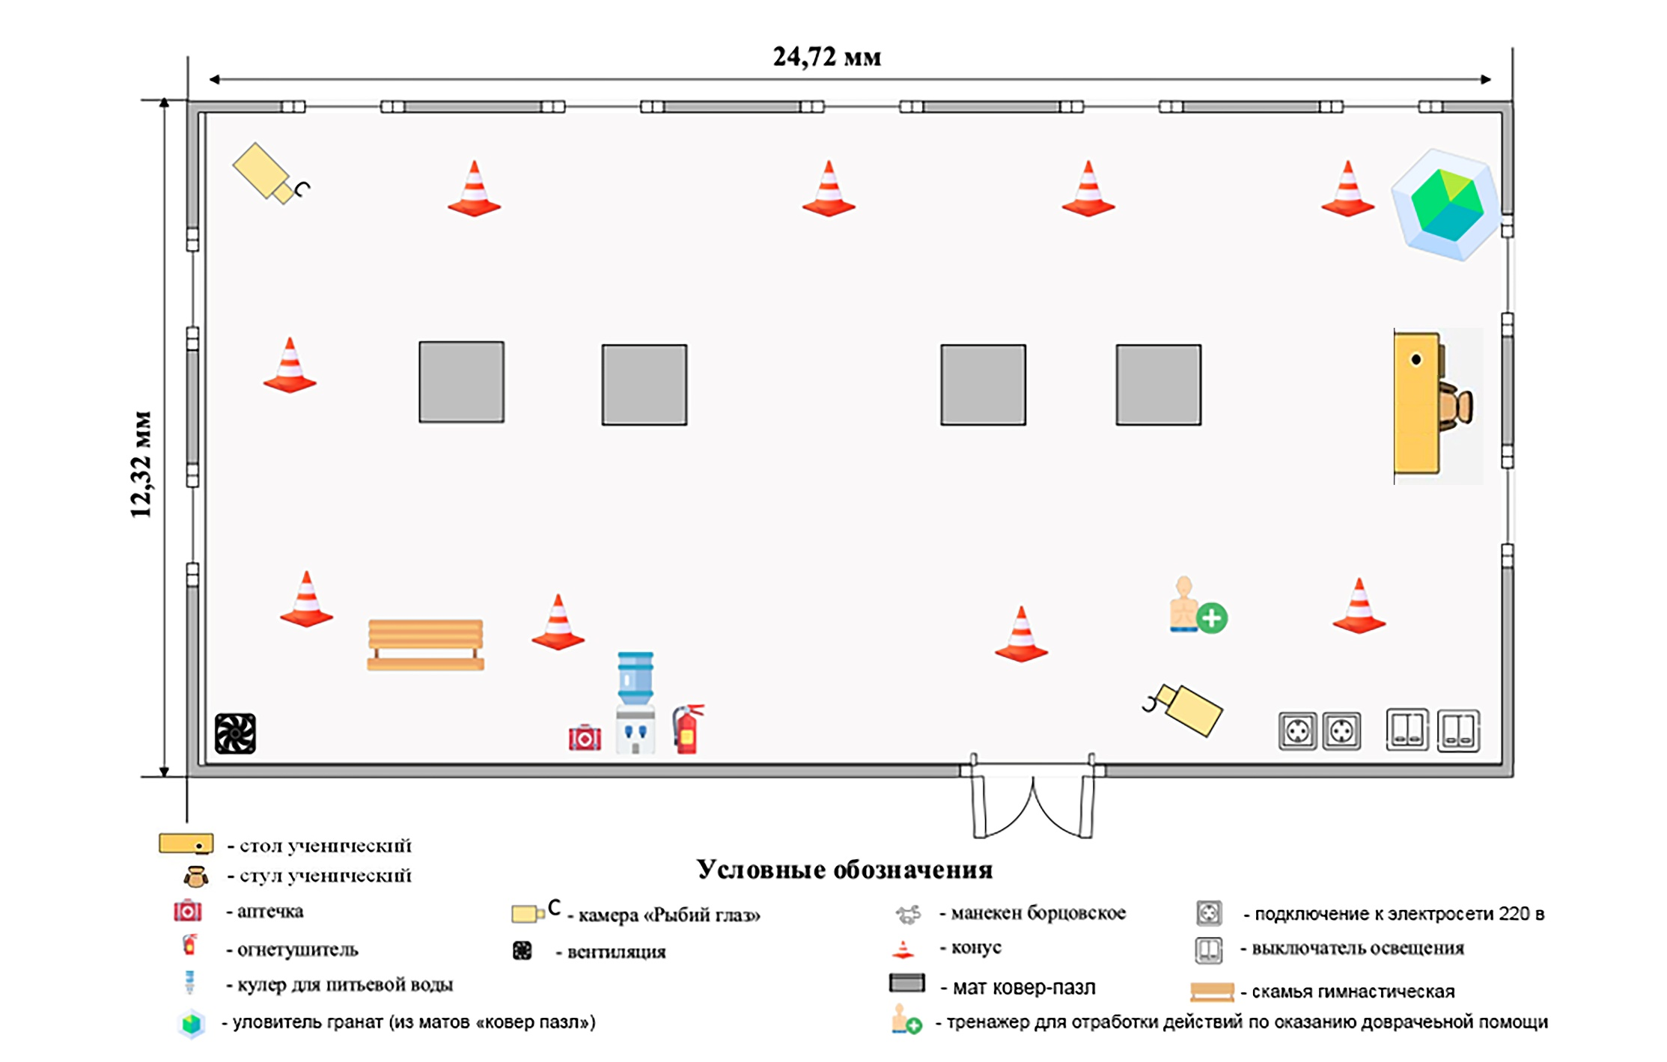

Рабочая зона «Досмотровая»

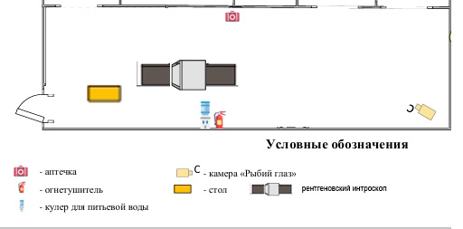

Рабочая зона «Полигон Дежурная часть»
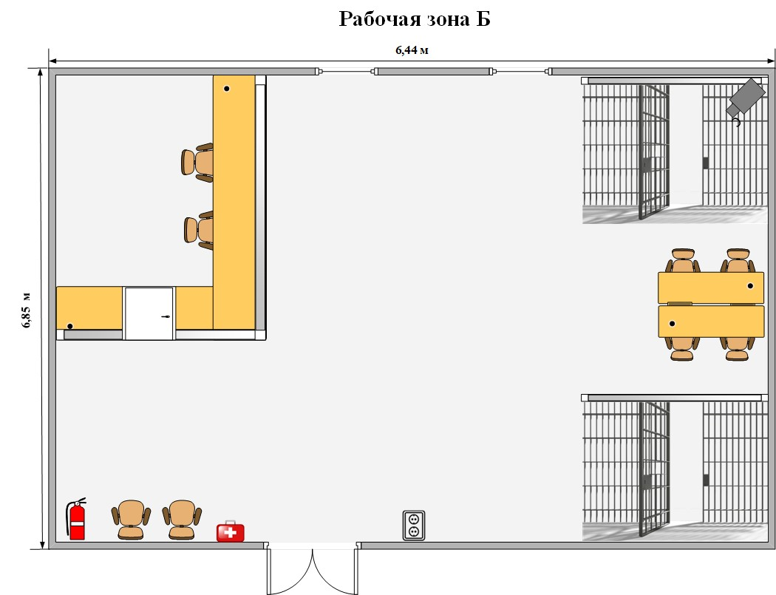

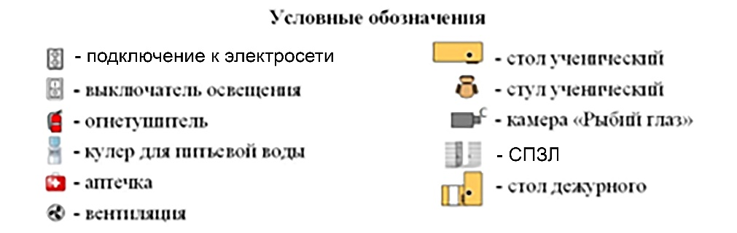

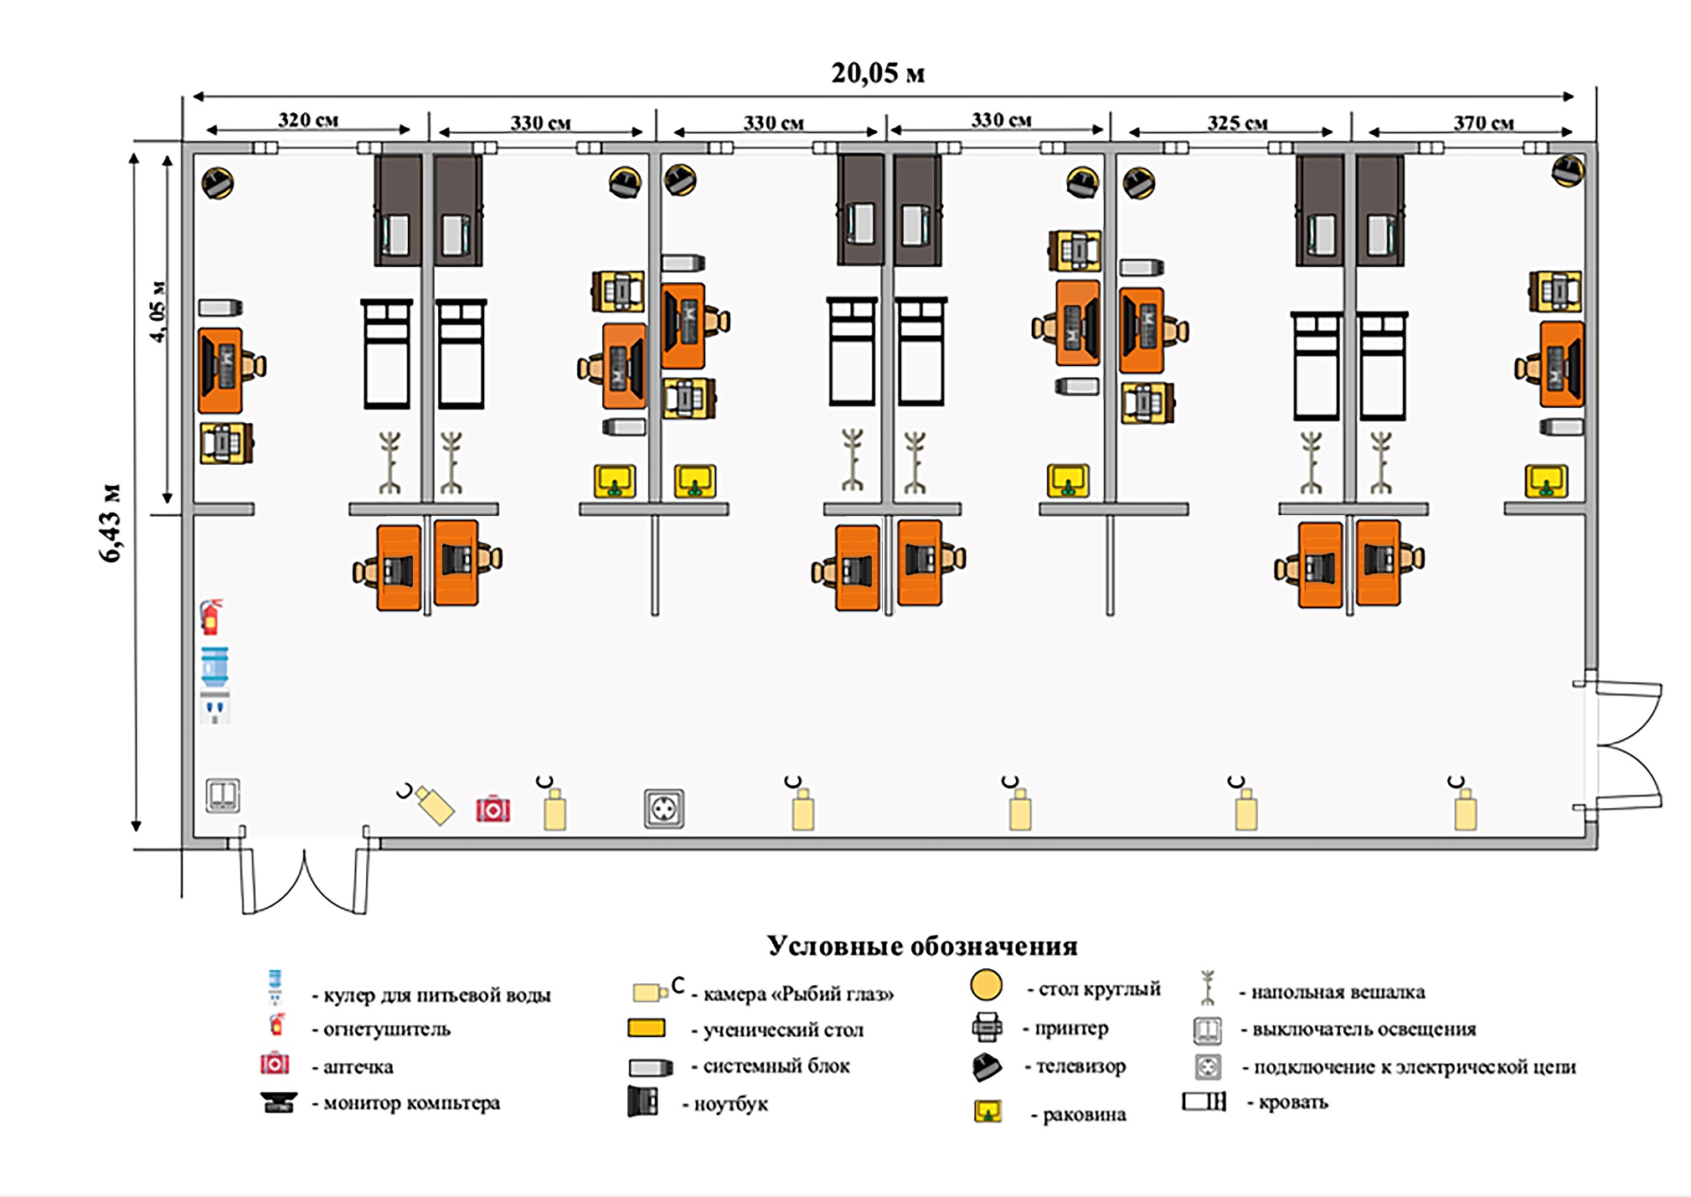
Рабочая зона «Тактический полигон»

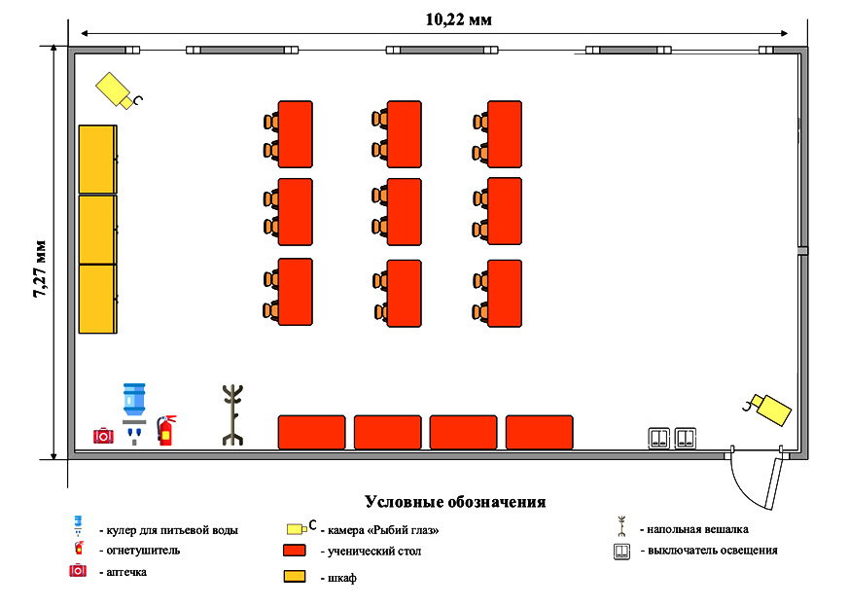
Комната конкурсантов

Комната главного эксперта и комната экспертов
